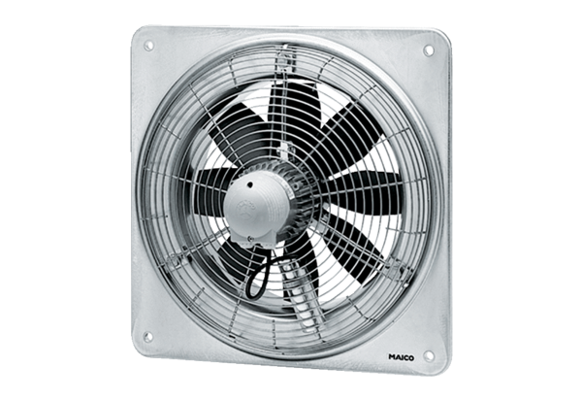Axiál fali ventilátor EZQ 40/4 BCsomagolási egység: 1 darabVálaszték: C
Termékszám: 0083.0115Gyártó: MAICO

